Действия населения после наводнения:
- смотрите телевидение, слушайте радио и следуйте инструкциям спасательных служб;
- при подходе к жилищу остерегайтесь порванных и провисших электрических проводов;
- до проверки специалистами состояния электрической сети не пользуйтесь электрическими приборами;
- соблюдайте осторожность при входе в дом, проверьте надежность всех его конструкций (стены, полы);
- при осмотре внутренних комнат не применяйте в качестве источника света открытый огонь (спички, свечи и т.д.) из-за возможного присутствия газа в воздухе. Для этих целей используйте электрические фонари на батарейках;
- попавшие в воду продукты, а также запасы питьевой воды перед употреблением должны быть проверены представителями структурных подразделений Роспотребнадзора;
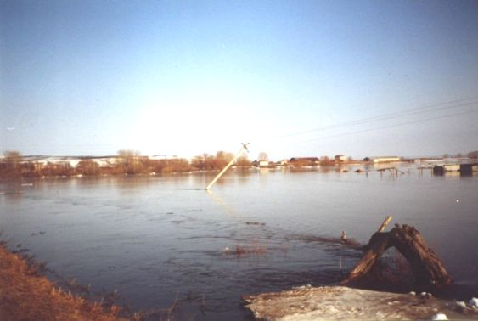
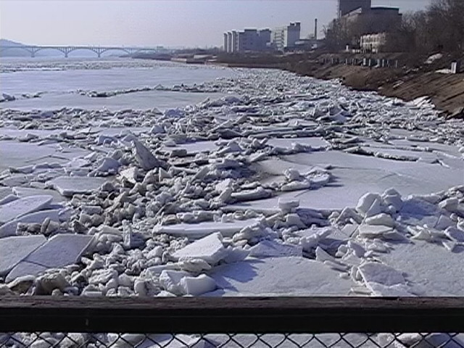
- проветрите и просушите жилое помещение, проведите обеззараживание загрязненной посуды, столовых приборов, поверхности мебели. Для этих целей использовать кипяток или отбеливатель
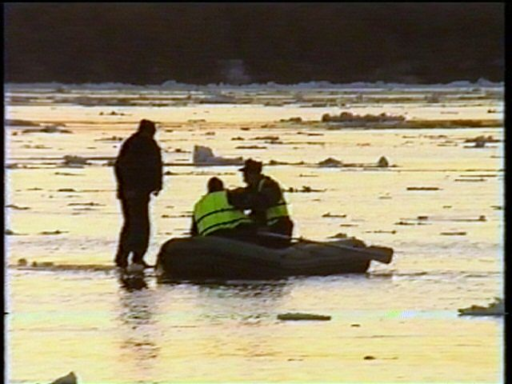

Единая служба спасения:

101
(112)
Рекомендации
жителям Нижегородской области по
порядку действий при наводнении (подтоплении)
Наводнение - это затопление территории водой в короткий срок во время весенне-летнего половодья, паводка или ливневых дождей, при прорыве гидротехнических сооружений.
Подтопление - это повышение уровня грунтовых вод, при котором нарушаются условия жизнедеятельности населения, работоспособности объектов экономики.
Затопление - это покрытие территории водой в период половодья или паводков.

Если Ваш район (место жительства) часто страдает от наводнений, изучите и запомните границы возможного затопления, а также возвышенные, редко затапливаемые места, расположенные в непосредственной близости от места проживания, кратчайшие пути движения к ним. Необходимо заранее позаботиться о водопропускных каналах возле домов и проложить дополнительные водоотводные.
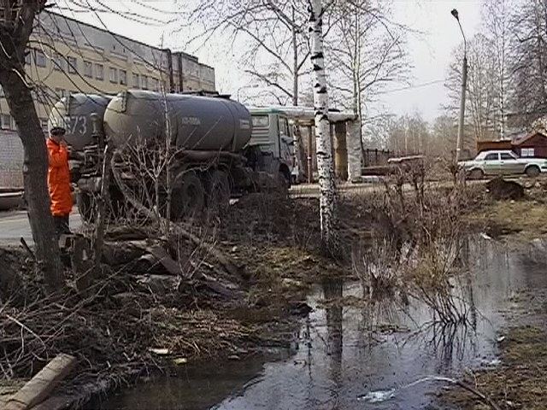

Действия населения при получении сигнала (сообщения) об угрозе возникновения:
- подготовьте документы, ценные вещи, медикаменты, запас продуктов, которые уложите в чемодан или рюкзак;
- перенести имущество и материальные ценности в безопасное место (чердак, крыша) или уложите их повыше (на шкафы, антресоли);
- изучите с членами семьи при эвакуации, возможные границы затопления (наводнения), а также в случае эвакуации место расположения сборного эвакуационного пункта;
- ознакомьтесь с местонахождением лодок, плотов на случай внезапного и бурно развивающегося наводнения.

Действия населения во время наводнения:
- если оно застало врасплох:
- поднимитесь на верхний этаж здания, чердак или крышу, либо на возвышенный участок местности, имея с собой предметы, пригодные для самоэвакуации (автомобильную камеру, надувной матрац и т.п.), а также для обозначения своего местонахождения (фонарь или яркий кусок ткани);
- до прибытия спасателей оставайтесь на месте, подавая сигналы о помощи;
- самоэвакуацию на незатопленную территорию производите только в крайних случаях: для оказания неотложной медицинской помощи пострадавшим, при отсутствии воды и продуктов питания, угрозе ухудшения обстановки или утраты уверенности в получении помощи со стороны.
- если вы в доме:
- смотрите телевидение, слушайте радио, чтобы получить сообщение о развитии событий;
- предупредите соседей и помогите детям, инвалидам;
- выключите газ, электричество, закройте плотно окна и двери;
- берите с собой только самые необходимые вещи: пакет с документами и деньгами, медицинскую аптечку, трехдневный запас продуктов, постельное белье и туалетные принадлежности, комплект верхней одежды и обуви;
- покиньте дом, как только получите распоряжение об эвакуации.
- если вы находитесь в машине:
- избегайте движения по затопленной дороге - вас может снести течением, или можете попасть в промоины;
- если вы оказались в зоне затопления, а машина сломалась, покиньте ее, перейдите в безопасное место и при возможности вызовите помощь (единая служба спасения 101 (112)).

